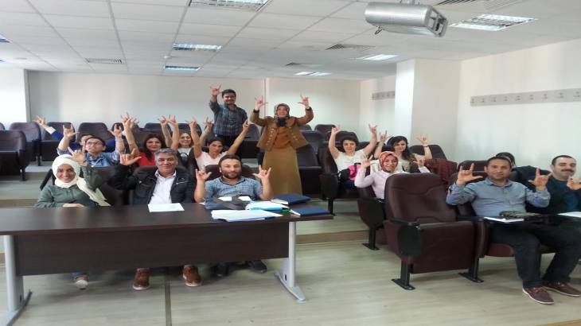 11:00:00 10-05-2017

İdari ve Akademik Personel İşaret Dili Öğrendi

Sakarya Üniversitesi Hizmet İçi Eğitim Şube Müdürlüğü ve Engelli Öğrenci Birimi tarafından akademik ve idari personele yönelik Türk İşaret Dili Eğitimi düzenlendi.

Toplamda 17 akademik ve idari personelin katıldığı ve 50 ders saatini kapsayan Türk İşaret Dili Eğitiminde, personelin işitme engelli bireylerle temel düzeyde iletişim kurmaları amaçlandı. Bu kapsamda işaret dilinin genel özellikleri, tanışma cümleleri, günlük konuşma dili konu başlıklarının işlendiği eğitimden oldukça memnun kalan katılımcılar, derslerin çok eğlenceli geçtiğini, işitme engelliler ve işaret dili ile ilgili farkındalıklarının arttığını ve bu eğitimin devam etmesi gerektiğini belirttiler.

Eğitim sonunda İşaret Dili Tercümanı ve Eğitmeni Oğuzhan Çoban tarafından değerlendirme sınavı yapıldı. Sınavda başarılı olan katılımcılara başarı belgesi verildi.

10-05-2017 / ST

Görüntülenme Sayısı : 103